**La medición de la actividad económica**

|  |
| --- |
| En este tema nos adentramos en el estudio de la actividad económica global de un país. Hemos analizado cómo se comportan los agentes en la economía mediante su intervención en los mercados, y cómo se forman los precios al realizarse los intercambios entre las empresas y los consumidores. Ahora abordamos el comportamiento de todos los agentes conjuntamente, todas las empresas y todos los consumidores, junto al sector público y el sector exterior. Es la parte de la Economía llamada **análisis macroeconómico**.  [https://sites.google.com/site/economia20parabachillerato/_/rsrc/1369898616783/temario/tema-8-la-medicion-de-la-actividad-economica/1-la-medicion-de-la-actividad-economica/macroeconomia.jpeg](https://sites.google.com/site/economia20parabachillerato/temario/tema-8-la-medicion-de-la-actividad-economica/1-la-medicion-de-la-actividad-economica/macroeconomia.jpeg?attredirects=0)  La macroeconomía nació con Keynes en los años 30 del siglo XX, tras la gran depresión de 1929. Hasta entonces los economistas clásicos y neoclásicos consideraban que el Estado no debía intervenir en el sistema económico, sino que los propios mercados se autorregularían ante la existencia de desequilibrios. Keynes, en cambio, defendió la intervención activa del gobierno para solucionar esos desequilibrios, abriendo la puerta a la política económica.  La macroeconomía tiene como objetivo el análisis de la situación económica global, estudiando los efectos de las medidas del gobierno para tratar de resolver los problemas económicos generales, tales como:   * La generación de empleo suficiente para que toda persona que quiera pueda trabajar. * La estabilidad de los precios, para reducir la incertidumbre y el riesgo en las relaciones económicas. * El crecimiento de la actividad económica. * La equidad en la distribución de la renta y la riqueza.   Pero para solucionar los problemas económicos es necesario conocer con la mayor precisión posible la situación económica de un país, y para ello hay que tener información de las variables económicas relevantes, medidas a nivel agregado. La tarea de medición en ocasiones es compleja, debido a que se trata de sumar los datos individuales para todo el conjunto del país. No obstante, y a pesar de las dificultades, existe una serie de **indicadores económicos** admitidos generalmente como buenas aproximaciones a la realidad económica, a los que también se denomina **macromagnitudes**, y que son elaborados por el sistema de Contabilidad Nacional de cada país siguiendo directrices internacionales. En España, dada su pertenencia a la Unión Europea, se sigue el Sistema Europeo de Contabilidad nacional y regional (SEC).   El objetivo que persigue la medición de la actividad económica a nivel agregado es comprender los problemas económicos esenciales y arrojar luz sobre sus posibles soluciones. Los indicadores económicos son la información básica que utilizan los gobiernos para decidir su política económica, como veremos en el próximo tema.   Para medir la actividad económica total de un país durante un período de tiempo, existen varias alternativas:   * Sumar los ingresos o rentas recibidas por sus habitantes. * Sumar los gastos totales efectuados por los agentes económicos para la compra de bienes y servicios. * Sumar el valor de todos los bienes y servicios producidos.   Estas tres formas alternativas de medir la actividad económica, en realidad son equivalentes. La razón es sencilla si tenemos en cuenta que el sistema económico se basa en el mercado, en el intercambio entre oferentes y demandantes, que siempre genera un doble flujo de igual valor y sentido contrario: el euro que gasta un consumidor, es un euro de ingreso para el vendedor, y el mismo euro representa el valor del bien o servicio producido para el intercambio.   Recordemos el "Flujo Circular de la Renta", el esquema que representa las relaciones entre los distintos agentes económicos a través de los mercados. Las líneas continuas representan flujos reales, y las discontinuas la contraprestación en flujos de dinero: |

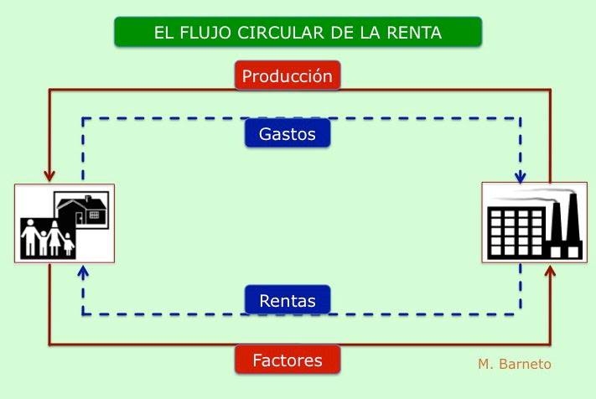

Del gráfico se deduce la **equivalencia cuantitativa** entre **Renta, Gasto y Producción**. El proceso se desarrolla de la siguiente forma:

* Las **familias** venden o alquilan sus factores productivos y reciben a cambio una **renta**.
* Las **empresas** utilizan los factores para la **producción** de bienes y servicios, que venden en los mercados por un precio.
* Las **familias** realizan **gastos** al dedicar su renta a la compra de bienes y servicios.

**Producción (Oferta) = Gasto (Demanda) = Renta**

Este planteamiento se basa en una economía cerrada, que no mantiene relaciones con otros países ni cuenta con sector público. En el caso más realista de economía abierta, con relaciones externas, bastaría con añadir al esquema anterior los flujos correspondientes: las **exportaciones**, o ventas de bienes nacionales en el extranjero; y las **importaciones**, o compras nacionales realizadas en el exterior. Es decir, flujos reales y monetarios con el resto del mundo. Y en cuanto al **sector público**, sería el tercer agente económico que actúa tanto como oferente como demandante, como empresa y como consumidor: algunas empresas son de propiedad pública, y la administración también actúa como compradora de bienes y de servicios en los mercados correspondientes.

### 2. La Producción Final: el PIB

|  |
| --- |
| La primera variable que vamos a estudiar es la **producción final** total de un país durante un período de tiempo, generalmente un año, que coincide con la **Oferta Agregada**, u oferta total de bienes y servicios.   Se trata de sumar, en términos monetarios, la totalidad de bienes y servicios finales producidos por las empresas, tanto privadas como públicas, de los tres sectores económicos básicos: agricultura, industria y servicios. Se contabilizan sólo los bienes finales porque las materias primas, u otros materiales, ya van incorporados al valor del producto; por ejemplo, se cuenta el valor del pan, pero no el de la harina que contiene. En este sentido, el producto final es equivalente a la suma de los valores añadidos generados a lo largo de la cadena de valor de cada bien o servicio.  **Producción = Valor Añadido = Oferta Agregada** |

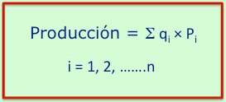

La importancia de la medida de la produccion de un país radica en el carácter prioritario que suele tener el crecimiento económico en las políticas aplicadas por los gobiernos, que se traduce en un incremento de la producción final de bienes y servicios. Sin embargo, existen varios criterios de medición, cuya combinación da lugar a diferentes indicadores:

a) Según su carácter geográfico o nacional:

* **Producto Interior (PI)**: valor total de la producción dentro de las fronteras del país, incluyendo la procedente de empresas nacionales y extranjeras.
* **Producto Nacional** **(PN)**: valor total de la producción de las empresas nacionales, tanto dentro del país como en el exterior.

Si llamamos **RFN** a la renta obtenida por las empresas nacionales en el exterior, y **RFE** a la renta que obtienen las empresas extranjeras dentro del país, tenemos la siguiente equivalencia:

**PN = PI + RFN - RFE**

b) Según la valoración de los bienes y servicios:

* **A precios de mercado (pm)**: valoración de todos los bienes y servicios al precio final de venta al consumidor, incluídos impuestos indirectos (IVA y otros).
* **Al coste de los factores (cf)**: valoración de los bienes y servicios al coste final de producción, es decir, al precio de venta menos los impuestos indirectos.

Llamando **Ti** a los impuestos indirectos, la equivalencia entre ambas es:

**cf = pm - Ti**

c) Según la consideración de la depreciación del capital:

* **Producto Bruto (PB)**: valor de la producción de las empresas sin descontar la depreciación del capital (amortización).
* **Producto Neto (PN)**: valor de la producción deducida la depreciación del capital.

Si denominamos D a la depreciación del capital, tenemos:

**PN = PB - D**

El indicador de la producción que más se utiliza en los distintos países es el **PIB**: el **Producto Interior Bruto** (a precios de mercado). Se prioriza, por tanto, el carácter geográfico de la producción frente al nacional. Y se opta por el valor en bruto, sin descontar la amortización, debido a la dificultad de su medida y a los diferentes criterios aplicados para su cálculo. Por último, se valora a precios de mercado, al precio final pagado por el consumidor. Hay que tener en cuenta que cuando se presenta un indicador sin especificar si es a pm o a cf, se entiende que es el primero, a precios de mercado.

El siguiente gráfico recoge el PIB de España en los últimos años, medido en millones de euros y a precios corrientes, es decir, en términos nominales, sin descontar el efecto de la inflación:

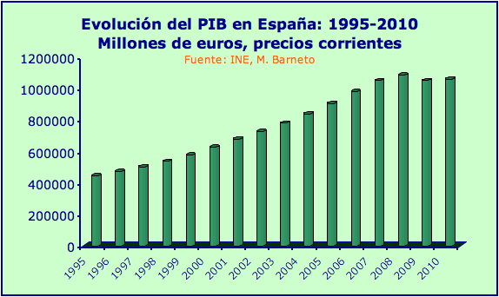

Ahora bien, el PIB nominal es engañoso, sobre todo cuando se analizan sus tasas de variación anual. Por ejemplo, puede ocurrir que en términos nominales haya un incremento de un año al siguiente de un 6%, pero si los precios han subido un 4% el incremento real es menor, alrededor de un 2%.  
  
  
El gráfico siguiente muestra la diferencia entre las tasas de variación anual nominales y reales, que, como se puede observar son importantes.

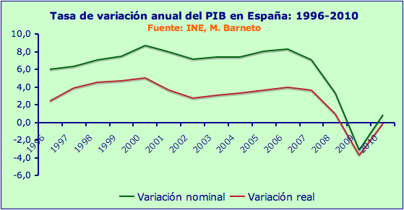

La variación real del PIB muestra un crecimiento sostenido desde 1996, con tasas comprendidas entre el 2% y el 4% hasta el 2008, en que empieza a descender como consecuencia de la crisis, llegando a ser negativo en el año 2009.  
  
  
La distribución sectorial del PIB en España en 2010 la tenemos en la tabla siguiente:

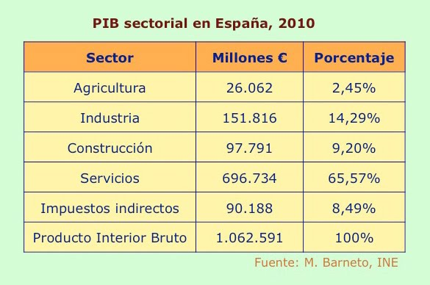

El mayor peso en la producción final de España corresponde al sector servicios, con un 65,57% del total, una quinta parte de los cuales aproximadamente corresponde a los llamados "servicios de no mercado", o servicios por los que el usuario no paga, fundamentalmente servicios públicos como sanidad o educación. En la tabla también figuran los impuestos indirectos que gravan los bienes y servicios (IVA y otros), al medirse el PIB a precios de mercado.

Para hacer comparaciones a nivel internacional se usa como indicador el **PIB per cápita**, o PIB por habitante, por ser más informativo que su valor absoluto: pone en relación la producción total con el número de personas que ha participado en su obtención, la sociedad en su conjunto. Además, se rectifica en función del nivel de precios de cada país, de manera que se obtiene un indicador en "paridad de poder de compra", es decir, igualada la capacidad adquisitiva del dinero de los distintos países.   
  
  
El siguiente gráfico interactivo muestra el PIB per cápita para un conjunto de países europeos y Estados Unidos, desde 1990 hasta 2009, en dólares USA y en paridad de poder de compra:

**3. El PIB como Gasto**

|  |
| --- |
| Otra forma de calcular el PIB, como vimos en el primer apartado, es desde la perspectiva del Gasto Total de la economía, desde el lado de la demanda. Para ello se contabiliza, en lugar de la producción final total, el gasto realizado por los distintos agentes económicos en esos bienes y servicios producidos por las empresas durante un año:   * **Consumo privado (C)**: gasto realizado por las economías domésticas en bienes y servicios, exceptuando el correspondiente a la adquisición de vivienda. * **Inversión (I)**: gasto de las empresas en bienes de capital (edificios, instalaciones, maquinaria, etc.) y en existencias (materias primas, productos semielaborados, etc.), y de las familias en vivienda. A la inversión en bienes de capital se le denomina también **Formación Bruta de Capital Fijo**. * **Gasto Público (G)**: el realizado por el sector público, tanto en consumo como en inversión (carreteras, escuelas, etc.). * **Exportaciones netas (X - M)**: diferencia entre las **exportaciones (X)**, o bienes producidos en el país que se venden en el exterior, y las **importaciones (M)**, o bienes producidos en el exterior que se consumen en el país. Recoge el gasto neto del sector exterior.   La suma de estos cuatro componentes da lugar al PIB a precios de mercado, que desde la perspectiva del gasto también se denomina **Demanda Agregada (DA)**, o demanda total de bienes y servicios:  **PIB = C + I + G + (X - M) = DA**  Los componentes de la Demanda Agregada suelen agruparse en dos categorías:   * Demanda Interna (DI) o Demanda Nacional, que recoge el gasto total de los agentes económicos residentes en el país:   **DI = C + I + G**   * Demanda Externa (DE), o gasto neto de los agentes económicos residentes en el exterior:   **DE = X - M**  De manera que la Demanda Agregada se puede expresar como la suma de ambas, demanda interna y externa:  **DA = DI + DE** |

**4. La Renta Nacional**

|  |
| --- |
| El tercer enfoque para medir la producción final total de un país, el PIB, es mediante la suma de todas las rentas obtenidas por los agentes económicos que operan dentro de sus fronteras. Estas rentas son las que permiten a los agentes realizar los gastos en bienes y servicios finales que producen las empresas, y se clasifican en tres categorías:   * **Rentas del trabajo** o salarios: suma de las remuneraciones obtenidas por los trabajadores por cuenta ajena. * **Rentas del capital**: suma de los beneficios empresariales, los alquileres y los intereses financieros obtenidos por las empresas y particulares. * **Rentas del sector público**: impuestos indirectos pagados al Estado, es decir, los que gravan el consumo y las importaciones.   **PIB = Rentas del trabajo + Rentas del capital + Rentas del sector público**  Las rentas del sector público contabilizadas en el PIB, no son todas las que obtiene el Estado, debido a que no incluyen ni los impuestos directos, que gravan las rentas de las personas y las empresas, ni las transferencias y las subvenciones concedidas por el sector público a éstas.    El reparto de las rentas generadas por el PIB en España en el año 2010, que ascendió a 1.062.591 millones de euros, se representa en el gráfico siguiente:  [https://sites.google.com/site/economia20parabachillerato/_/rsrc/1308821816093/temario/tema-8-la-medicion-de-la-actividad-economica/4-criticas-al-pib-como-indicador/PIBrentas.png?height=298&width=400](https://sites.google.com/site/economia20parabachillerato/temario/tema-8-la-medicion-de-la-actividad-economica/4-criticas-al-pib-como-indicador/PIBrentas.png?attredirects=0)  Se observa en el gráfico que la distribución que proporciona la Contabilidad Nacional de España no coincide exactamente con la expresión anterior. La diferencia radica en la segunda categoría, "Beneficios empresariales/Rentas mixtas", que recoge conjuntamente los beneficios brutos de las empresas (rentas del capital) y las llamadas "Rentas mixtas", correspondientes a los trabajadores autónomos, que proceden en parte del capital y en parte del trabajo. La dificultad de diferenciar estos dos conceptos obliga a su presentación conjunta.  Para el estudio de la renta total de un país se suele elegir el enfoque nacional frente al geográfico, utilizando como indicador la **Renta Nacional Bruta** **(RNB)**, en vez de la Renta Interior Bruta (equivalente al PIB). Para obtenerla se debe operar tal como señalamos en el segundo apartado:  **RNB = PIB + RFN - RFE**  siendo RFN las rentas obtenidas por las empresas nacionales en el exterior y RFE las rentas generadas por las empresas extranjeras en el interior del país |

Otro indicador que interesa conocer es la **Renta Disponible de los Hogares (RDH)**, denominada así porque recoge la renta que las familias pueden dedicar al consumo o al ahorro, una vez deducidos de sus ingresos los impuestos directos pagados al Estado y añadidas las transferencias recibidas de éste (pensiones, becas, prestaciones por desempleo, etc.):

**RDH = RNB - Td + Tr**  
  
donde Td son los impuestos y Tr las transferencias

El siguiente gráfico muestra la Renta Disponible Bruta per cápita en España en el período 2000-08, en términos reales: **revisar si son hogares o personas**

[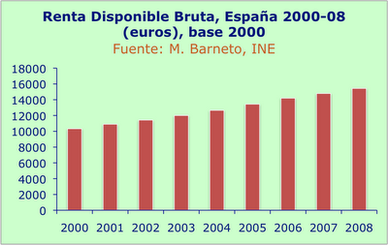](https://sites.google.com/site/economia20parabachillerato/temario/tema-8-la-medicion-de-la-actividad-economica/4-criticas-al-pib-como-indicador/rentadisponible.png?attredirects=0)

Durante este período la renta disponible por persona ha aumentado en términos reales de forma sostenida, pasando de 10.329 € en el año 2000 a 15.433 € en 2008, es decir, con un crecimiento cercano al 50%.  
  
  
Los datos per cápita son simples promedios de la magnitud total, por lo que es conveniente conocer también cómo se distribuye la renta entre la población del país. La tabla siguiente muestra esta distribución en España en el año 2008, por el método de comparar los porcentajes acumulados de población y los de renta acumulada correspondientes:

[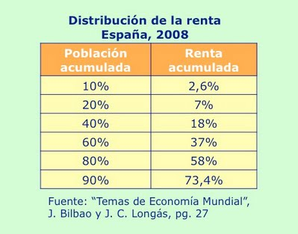](https://sites.google.com/site/economia20parabachillerato/temario/tema-8-la-medicion-de-la-actividad-economica/4-criticas-al-pib-como-indicador/distribucionrenta.jpg?attredirects=0)

La tabla indica que un 10% de la población consigue sólo un 2,6% de la renta total de España, formando el grupo más pobre. Si aumentamos el porcentaje al 20% de la población, la renta que consigue este segundo grupo es del 7% del total, por lo que sigue siendo pobre en relación a la media. En el otro extremo tenemos que el 10% más rico de la población acapara el 26,6% de la renta española. Además, según la Encuesta de Condiciones de Vida que elabora el INE, en el año 2010 un 20,8% de la población española se encontraba en riesgo de pobreza. En definitiva, los datos demuestran el reparto desigual de la renta en España, algo consustancial al sistema económico capitalista.  
  
  
  
Las diferencias en la distribución de la renta también se dan a nivel espacial, con territorios ricos que acumulan una gran parte de la renta total del país y otros más pobres que tienen una menor participación. El indicador que suele utilizarse en estos casos como aproximación a la renta por habitante es el PIB per cápita, que en España presenta grandes disparidades por Comunidades Autónomas, como muestra el siguiente  gráfico:

[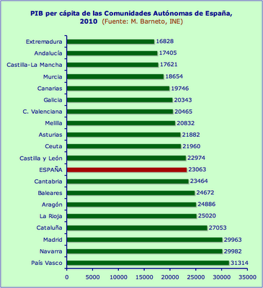](https://sites.google.com/site/economia20parabachillerato/temario/tema-8-la-medicion-de-la-actividad-economica/4-criticas-al-pib-como-indicador/PIBcomunidades.png?attredirects=0)

El valor medio correspondiente a España es de 23.063 € al año por persona, pero sólo ocho Comunidades superan la media, mientras que once quedan por debajo. La Comunidad Autónoma más rica es el País Vasco, que tiene casi el doble de PIB por habitante que la más pobre, Extremadura.   
   
  
  
**La Renta y la Riqueza Nacional**  
  
  
La renta y la riqueza son conceptos estrechamente relacionados pero diferentes, tanto a nivel personal como a nivel colectivo, aunque con frecuencia se confunden.  
  
  
La Riqueza o Patrimonio Nacional es el conjunto de bienes disponibles en un país en un momento del tiempo determinado, y constituye su base productiva. En ese conjunto se distinguen cuatro grupos de bienes:

* Recursos naturales, que se utilizan en los procesos productivos o se consumen directamente: minas, bosques, agua, playas, etc.
* Capital humano, formado por la población activa y su nivel de cualificación (formación y experiencia profesional).
* Bienes de producción, o capital nacional, es decir, el conjunto de bienes que se utilizan para producir otros bienes: infraestructuras, fábricas, maquinaria, capital financiero, etc.
* Bienes de consumo: viviendas, automóviles, alimentos, y un largo etcétera.

La **riqueza nacional**, por tanto, es el conjunto de factores productivos que posee un país (tierra, trabajo y capital) más las existencias en bienes de consumo, todo ello referido a **un momento del tiempo**. La **renta nacional**, por su parte, es el pago o remuneración que se hace a esos factores por su contribución a la producción **durante un período de tiempo**. La renta es, por tanto, el producto de la riqueza, su remuneración; y, lógicamente, a mayor riqueza, mayor será la renta generada a lo largo del tiempo.  
  
  
Para incrementar la riqueza nacional y, en consecuencia, la renta, es importante dedicar una parte de ésta a aumentar y mejorar los factores productivos, los bienes de producción y el capital humano, y mantener los recursos naturales del país.

<http://www.google.com.ec/url?sa=t&rct=j&q=&esrc=s&source=web&cd=8&ved=0CGMQFjAH&url=http%3A%2F%2Fwww.uam.es%2Fpersonal_pdi%2Feconomicas%2Fcllano%2Feconomicas_teoria_macroi%2Fapuntes%2Ftema%25201_la%2520medicion%2520de%2520la%2520actividad%2520economica.ppt&ei=MdRKUsWyJfat4AOEvoCwDQ&usg=AFQjCNFADczwrJpSzi4tKl4Y5wcihBf_-g>

* 1. MEDICIÓN ECONÓMICA DE UN PAÍS   
     Una de las variables económicas más utilizadas para medir el ritmo y entender la composición de la actividad económica de un país es el Producto Interno Bruto (PIB), a partir del cual se cuantifica el valor total de los bienes y servicios que se producen en un país en un período determinado de tiempo. Sin embargo el PIB es considerados una variable limitada en tanto se reduce a la medición cuantitativa y deja a un lado elementos cualitativos importantes a la hora de analizar el bienestar que viven las personas dentro de su contexto socio-económico, como por ejemplo el valor que éstas le dan a aspectos como el descanso y la calidad del medio ambiente (CÁRDENAS, M. 2009).   
     Existen fluctuaciones en el desarrollo de la economía de un país que se manifiestan como variaciones en el PIB, y se deben a diferentes factores como por ejemplo un cambio súbito en la demanda mundial. Estas fluctuaciones se pueden evidenciar como recesiones económicas y si no se detectan oportunamente pueden desencadenar una crisis económica aún mayor.   
       
     (AMPLIAR IMPORTANCIA Y ENFOQUE)   
       
     2.1. Producto Interno Bruto Nominal y Producto Interno Bruto Real   
     El Producto Interno Bruto Nominal se expresa en pesos y hace referencia a la multiplicación de cada producto por su precio de mercado más la suma de toda la producción. El Producto Interno Bruto Real consiste en el valor que se le da a un producto a partir de los precios de un año determinado, ya que el aumento del PIB Nominal de un año al otro puede darse por un incremento en los precios o por un incremento en las cantidades producidas, por consiguiente se hace indispensable separar las variaciones en la producción de los cambios en los precios (CÁRDENAS, M. 2009).   
     (AMPLIAR CONCEPTOS Y DAR EJEMPLOS)   
     2.2. Medición del PIB trimestral y anual   
     La mayoría de los países calculan el PIB anualmente, pero algunos, como Colombia, también hacen cálculos trimestrales, lo cual permite saber con más frecuencia cómo está marchando la economía.   
       
     2.3. Crecimiento Económico   
     Mauricio Cárdenas (2009) define el crecimiento económico como “el cambio del volumen físico de producción en un período de tiempo dado”. Este cambio es medido por las variaciones porcentuales del PIB real.   
       
     2.4. Ciclos Económicos   
     Un ciclo económico se refiere a las diferencias entre un producto tendencial observado en años anteriores y su nivel de tendencia en esos años. Si la diferencia es positiva se considera al producto en un nivel de crecimiento sostenible a largo plazo. El ciclo económico se caracteriza por su duración (el tiempo que transcurre entre su punto más alto y su punto más bajo) y por su amplitud (la distancia entre el producto observado y su nivel de tendencia).   
     El movimiento cíclico de la actividad económica en Colombia en el siglo XX ha dependido exclusivamente de la situación económica externa, teniendo así, las crisis más importantes del país, origen en un entorno mundial agitado y poco favorable para un crecimiento económico sostenible (CÁRDENAS, M. 2009).   
       
     2.5. Anexos   
     La suma de bienes y servicios que adquieren en conjunto las empresas, las familias, los extranjeros y el Gobierno es denominada la demanda agregada:   
     Demanda = C + I + G + X   
       
       
     Donde: C = consumo privado; I = inversión total; G = consumo del Gobierno; y X = exportaciones.   
     Oferta = PIB + M   
     Por otro lado están las importaciones provenientes del exterior que complementan el PIB. Siendo M = importaciones provenientes del exterior:   
       
       
     Para que se cumpla la identidad macroeconómica básica, la oferta debe ser igual que la demanda, por lo que el PIB sería igual a la suma del consumo privado, la inversión, el consumo público y el balance entre exportaciones e importaciones de bienes y servicios:   
     PIB = Y = C + I + G + X - M   
       
     (Fórmulas tomadas de CÁRDENAS, M. 2009)   
       
     BIBLIOGRAFÍA   
       
     * CÁRDENAS, M. (2009). Introducción a la Economía Colombiana. 2ª ed. Producción e Ingresos (cap. 2). Alfaomega: Bogotá.   
     * DANE (2010). Estudios Demográficos. Extraído el 6 de agosto de 2010 de <http://www.dane.gov.co/files/BoletinProyecciones.pdf>

<http://prezi.com/0nkzvpwp32k1/la-medicion-de-la-actividad-economica/>

<https://www.google.com.ec/?gws_rd=cr#q=Medici%C3%B3n+de+la+Actividad+Econ%C3%B3mica&start=10>